1. Прототипы экранных форм

Экран управления организациями

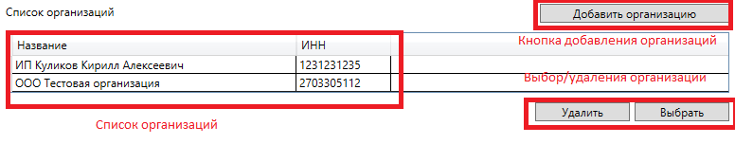

Экраны добавления организации

1) Экран выбора типа организации

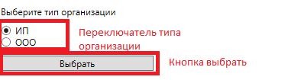

2) Экран ввода информации

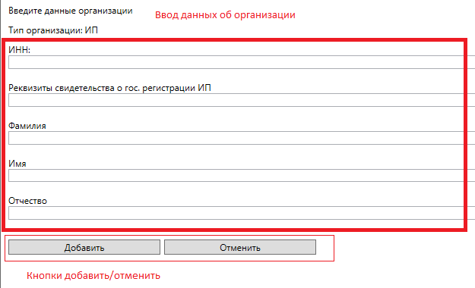

Экран управления документами

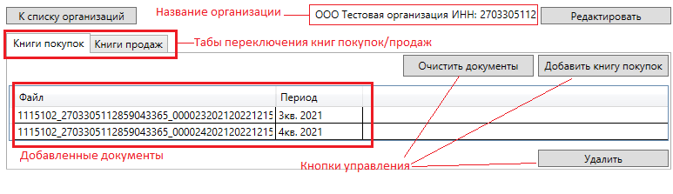

Экран редактирования организации

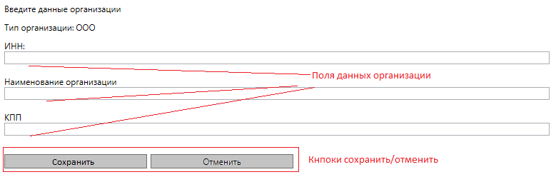

2. Диаграмма сущностей

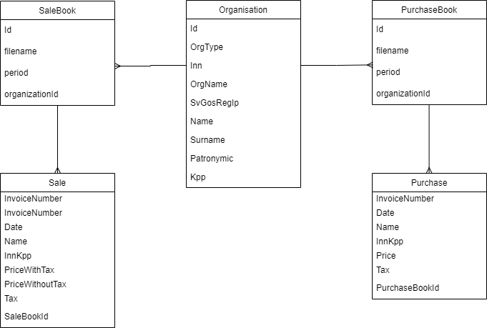

3. Разработка api системы

|  |  |  |  |
| --- | --- | --- | --- |
| Функция | Входные данные | Выходные данные | Описание |
| ReadPurchaseBook | file | Purchase[] | Считывает данные о покупках из excel файла |
| ReadSaleBook | file | Sale[] | Считывает данные о продажах из excel файла |
| WritePurchaseBookXml | Purchase[], Organisation | fileName, period | Формирует книгу покупок в xml |
| WriteSaleBookXml | Sale[], Organisation | fileName, period | Формирует книгу продаж в xml |
| AddOrganisation | Organisation |  | Добавляет организацию |
| DeleteOrganisation | Organisation |  | Удаляет организацию |
| EditOrganisation | Organisation |  | Редактирует организацию |
| LoadOrganisations |  | Organisation[] | Получает все организации |
| FindOrganisation | inn | Organisation | Получает организацию по ИНН |
| DeletePurchaseBook | purchaseBookId |  | Удаляет книгу покупок |
| DeleteSaleBook | saleBookId |  | Удаляет книгу продаж |
| DeleteAllPurchaseBooks | inn |  | Удаляет все книги покупок для организации с данным ИНН |
| DeleteAllSaleBooks | inn |  | Удаляет все книги продаж для организации с данным ИНН |

4. Иерархическая структура работ

1) Формирование требований

1.1) Разработка и анализ требований

1.2) Специфицирование требований

1.3) Написание документации

2) Проектирование

2.1) Выбор метода и стратегии решения

2.2) Выбор представления внутренних данных

2.3) Разработка основного алгоритма

2.4) Документирование ПО

2.5) Подбор тестов

2.6) Выбор представления входных данных

3) Реализация

3.1) Подготовительный этап

3.1.1) Изучение нужных инструментов

3.1.2) Настройка окружения для разработки

3.2) Разработка моделей данных

3.2.1) Написание классов сущностей

3.2.2) Настройка взаимодействия с БД

3.3) Разработка десктопной части

3.3.1) ReadBook

3.3.2) WriteBook

3.3.3) ValidateData

3.3.4) AddOrganisation

3.3.5) DeleteOrganisation

3.3.6) EditOrganisation

3.3.7) LoadOrganisations

3.3.8) FindOrganisation

3.3.9) DeleteBook

3.3.10) DeleteAllBooks

3.4) Разработка пользовательского интерфейса

3.4.1) Разработка окна «Управление организациями»

3.4.2) Разработка окна «Добавление организации»

3.4.3) Разработка окна «Редактирование организации»

3.4.4) Разработка окна «Управление документами»

4) Приемно-сдаточные испытания

4.1) Тестирование

4.2) Подготовка и проведение демонстрации

5) Внедрение

5.1) Настройка автоматики для обновления

5.2) Внедрение продукта

5. Время выполнения проекта по методу PERT

Оценка представлена в файле pert.xlsx

6. Базовое расписание в виде диаграммы Ганта

Диаграмма Ганта представлена в файле gant.xlsx